Yazılım Mühendisliği Dersi

PROJE Bilgileri

Proje Adı: Vmeet

Proje Teslim/Sunum Tarihi: 23 Nisan 2018
Proje Dokümanı (Form 3) Teslim Tarihi: 09 Nisan 2018
Proje Yürütücüsü ve elemanlar:

Numara Adı Soyadı Görevi Öğretim Türü İmza

1 | B151210551 | Ali SAFAYA | Proje Yöneticisi | 1.öğretim
2 | B151210119 | Hilal AKSOY |  | 1.öğretim
3 | B151210065 | Büşra Yüce |  | 1.öğretim
4 | B141210029 | Meryem Sena KILIÇ |  | 1.öğretim
5 | B151210014 | Rağna UZEKMEK |  | 1.öğretim
Tamamlanmayan ve sunumu zamanında yapılmayan projeler, proje ekibince ölçme ve değerlendirilmeye alınmamasını kabul etmiş sayılır.
Projede görev alacak eleman sayısı 3 kişi veya 5 kişiden oluşabilir.
Proje teslimine kadar (değişim, problem, anlaşmazlık vb. ) sorunlar ilgili e-posta adresine yazılı beyan edilmelidir.
Proje sunumları 23 Nisan 2018 itibaren sabis ortamından takvimlendirilerek duyurulacaktır.

Proje kapsamında yapmak istediğiniz projeyi kısaca tanımlayınız.

1- Projenin Konusu/Kapsamı
Sanal toplantı sitesinin amacı ve kapsamı; kişiler kolayca toplantı planlayacak, istenen kişilerin toplantıya katılmasına imkan verecek, yönetimin ve iletişimin kolayca sağlanacağı web tabanlı bir yazılımdır.

2- Projenin Yenilikçi Yönü
Projenin yenilikçi yönü basitliktir. Karmaşık olan toplantı süreçlerini daha rahat hale getirmek sağlanmıştır. Toplantı çıktılarını, gerekli dosyaları daha rahat bir şekilde saklamayı ve daha rahat bir şekilde gerekenlere erişebilmeyi sağlanmıştır.

3- Proje de İzlenecek Araştırma ve Geliştirme Süreçleri
  - İlk olarak projenin konusuna karar verildi.
  - İş kurallarına(gereksinimlere) karar verildi.
  - Şelale geliştirme modelinin kullanılmasına karar verildi.
  - Tasarım sürecine geçildi.
  - Tasarım sürecinde kullanım senaryoları hazırlandı.
  - Toplantılara katılım senaryosu çizildi.
  - Use case ve UML diyagramı çizildi.
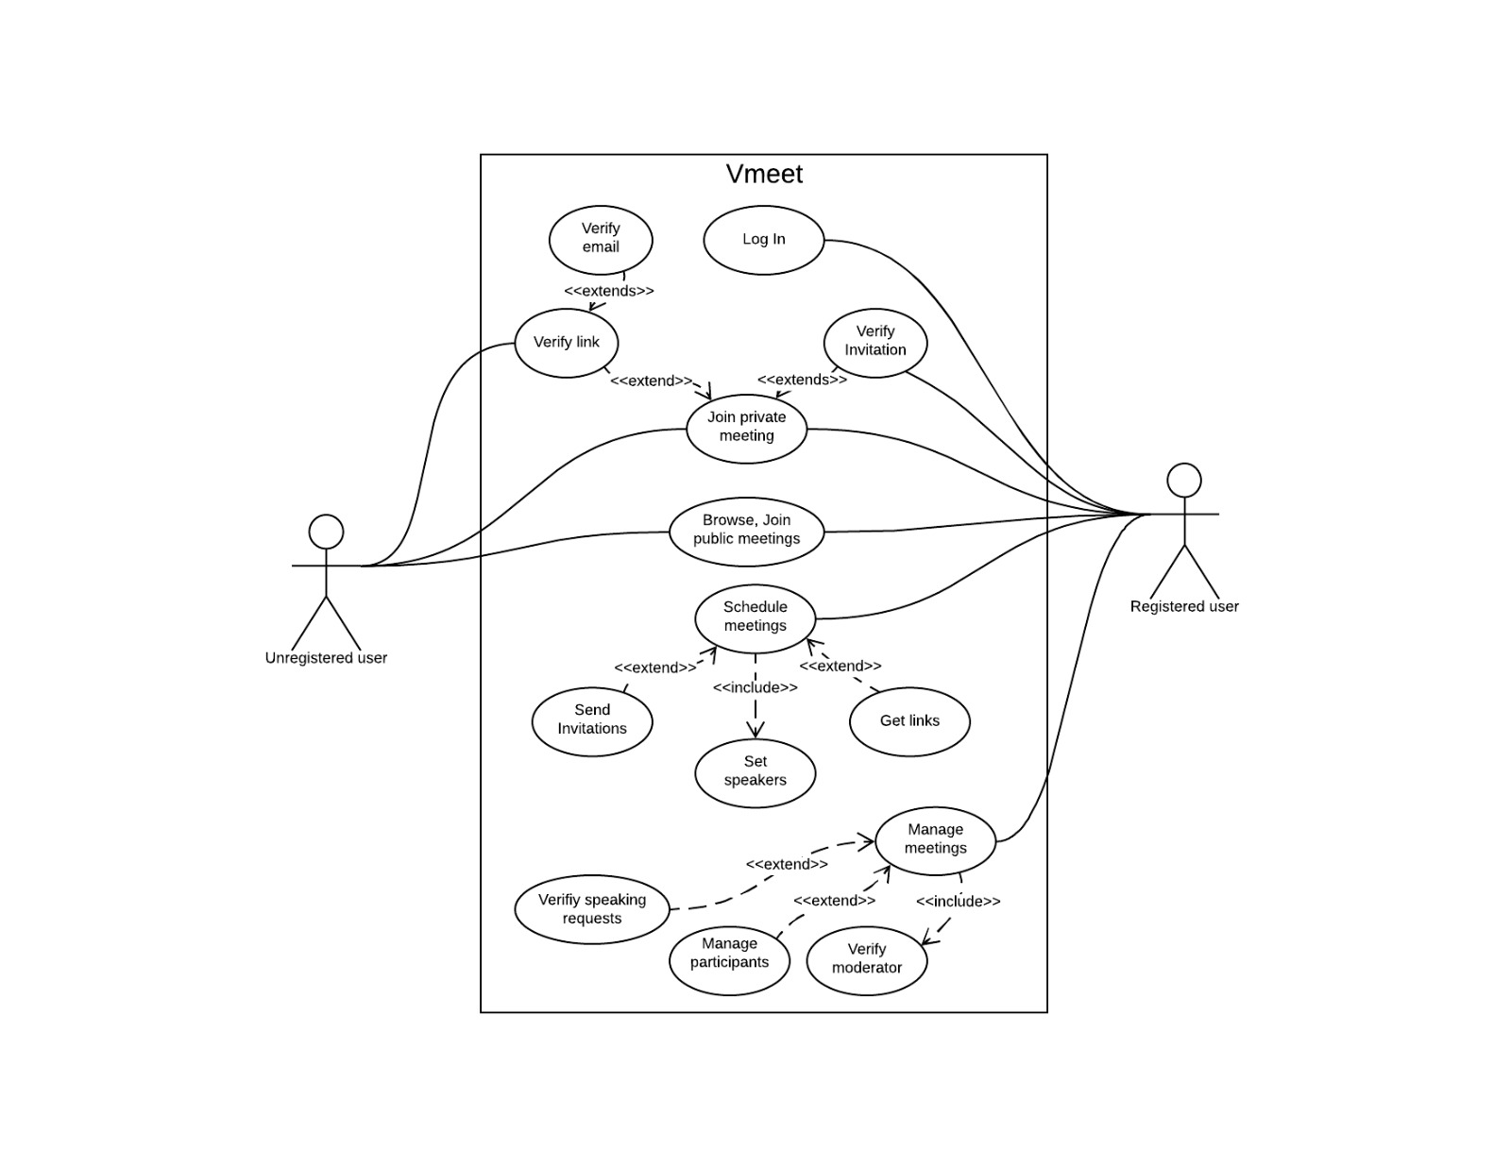

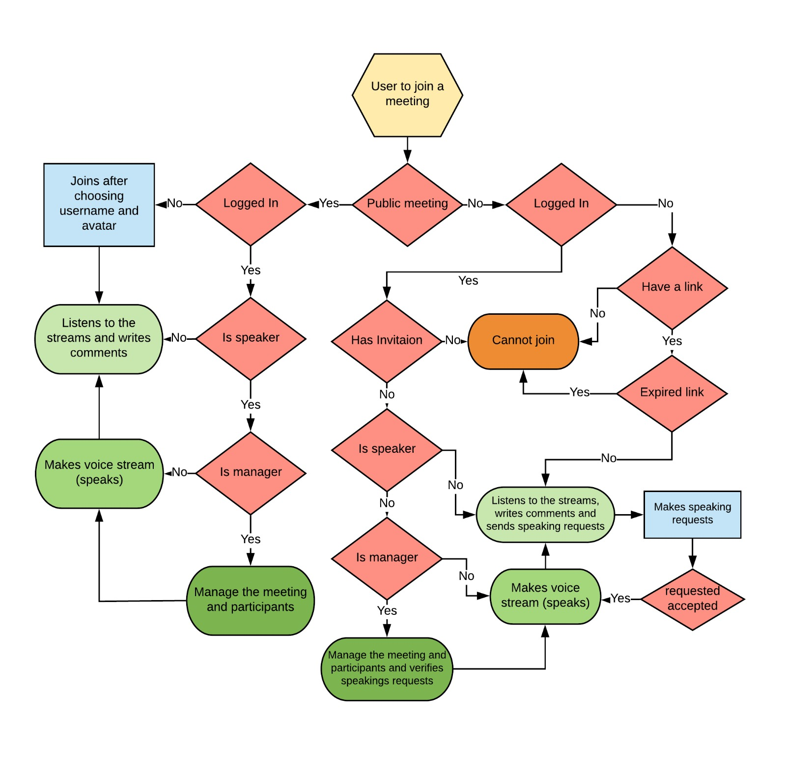
  - Toplantılara katılım senaryosu çizildi.
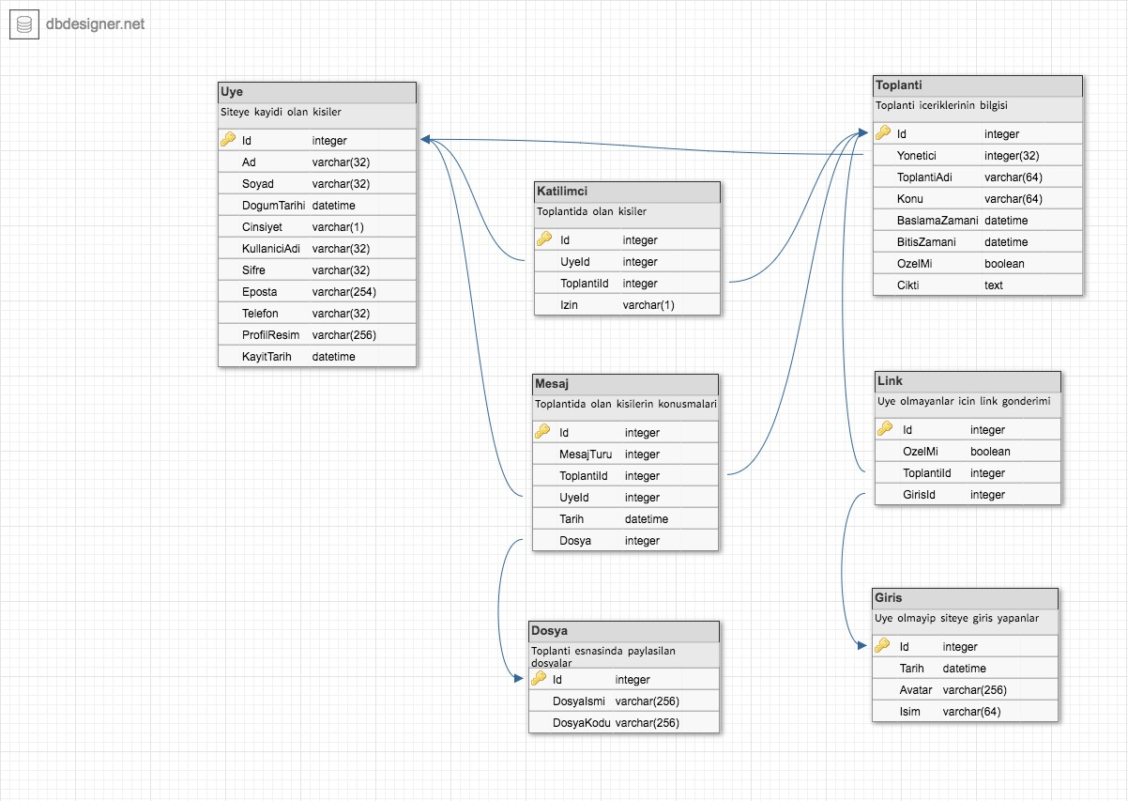
  - Veritabanı tasarım modeli hazırlandı.
  - Arayüz tasarımı yapıldı.
  - Yazılım sürecine geçildi.
Maddeler ayrıntılı bir şekilde Vmeet yazılım süreci dokümantasyonunda açıklanmıştır.

4- Proje elemanlarının görev dağılımı
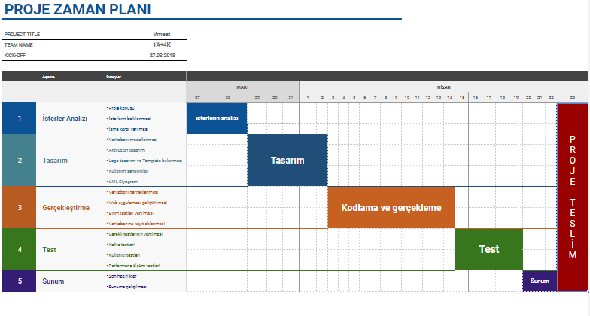
Gant Şeması:

Proje Elemanlarının Görev Dağılımı:
